1. *WordPress (osnovno) (1 poen)*

Potrebno je napraviti Wordpress sajt i ispuniti sledeće zahteve:

1. Sajt mora imati jednu stranicu.

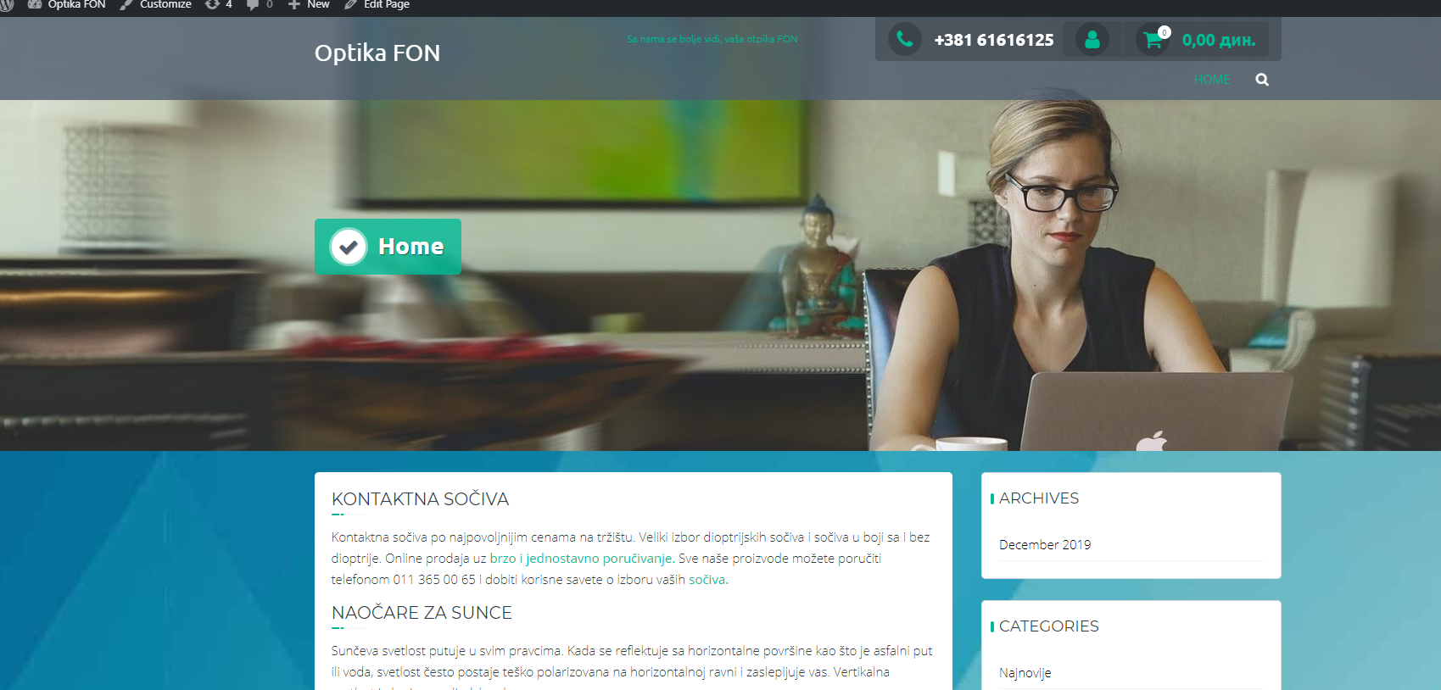

Ovo je zahtev broj jedan ispunjen imamo na sajtu samo jednu stranicu HOME



1. Sajt mora imati bar dva članka različite kategorije.

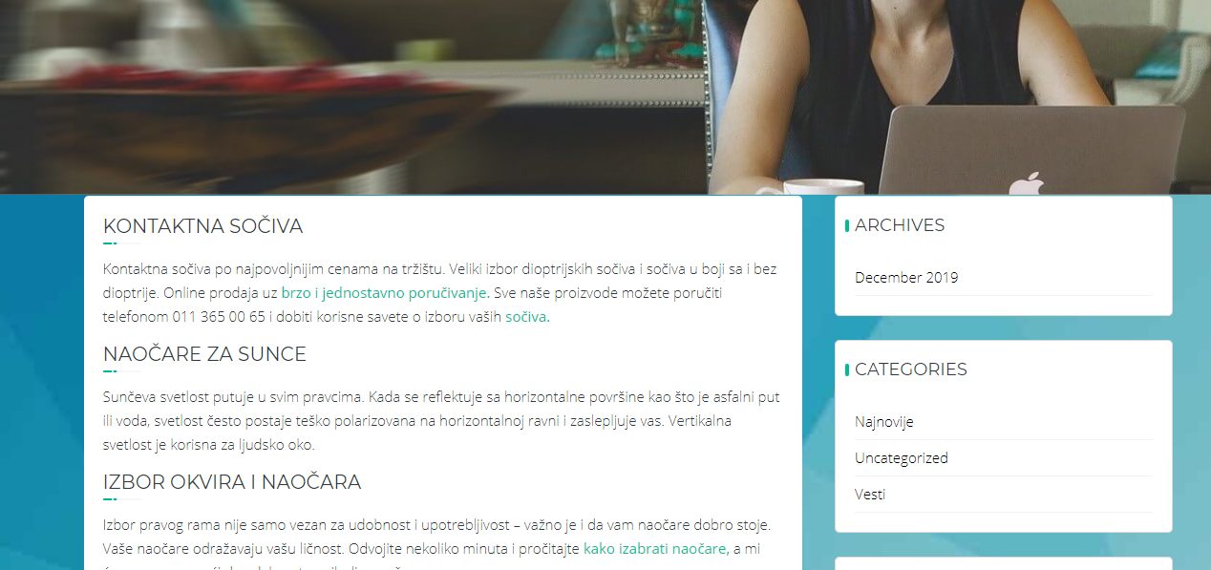

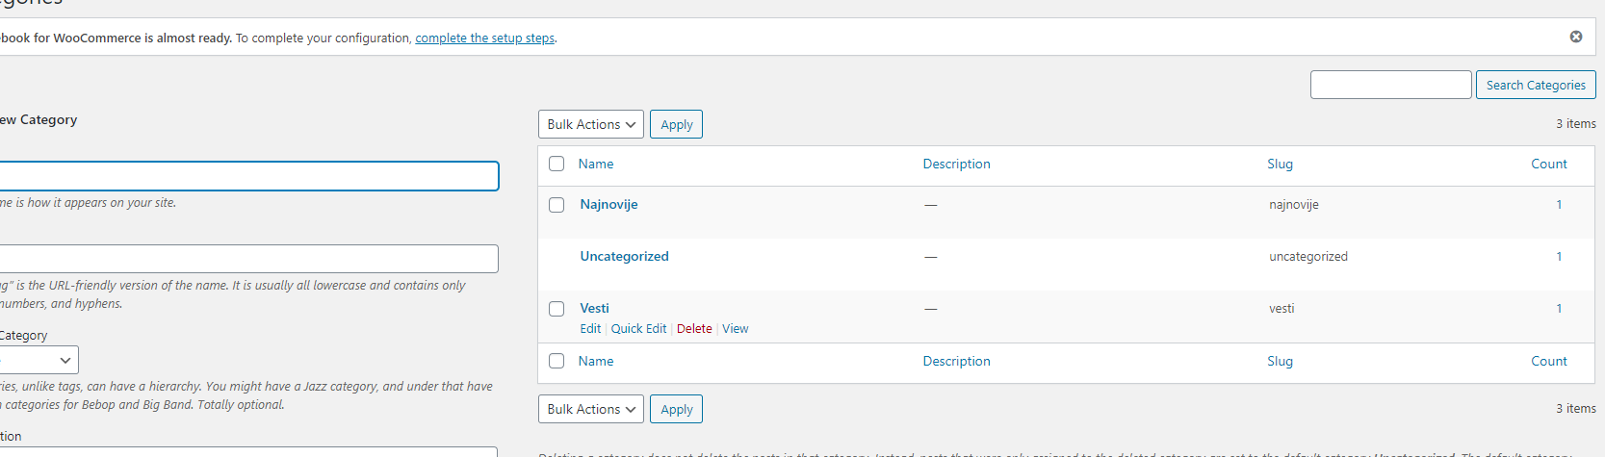

1. Na sajtu instalirati temu po izboru.

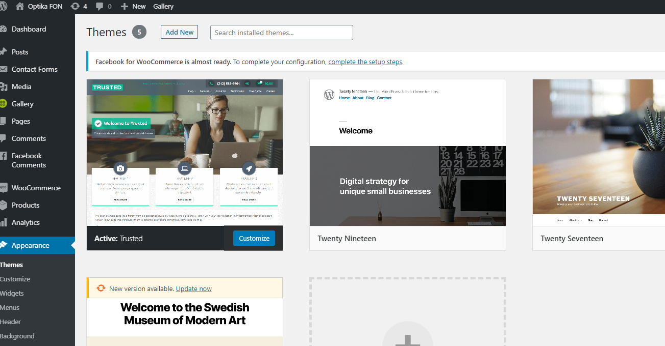

1. *WordPress (e-prodavnica) (1 poen)*

Potrebno je napraviti Wordpress sajt sa instaliranim pluginom WooCommerce. U elektronsku prodavnicu je potrebno ubaciti:

1. Minimum dve kategorije proizvoda.

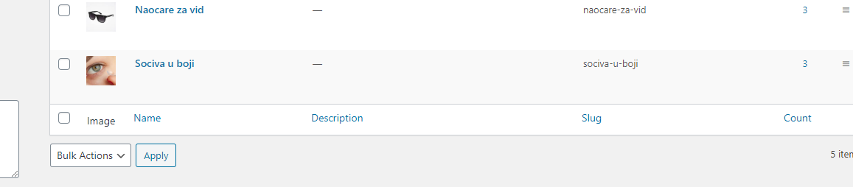

1. Minimum dva proizvoda po kategoriji.

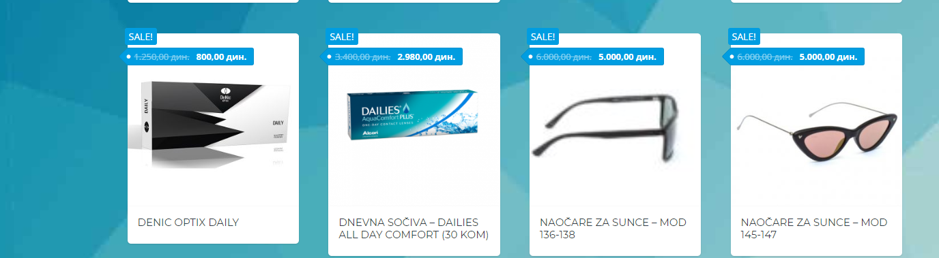

1. Staviti popust na neke od proizvoda.

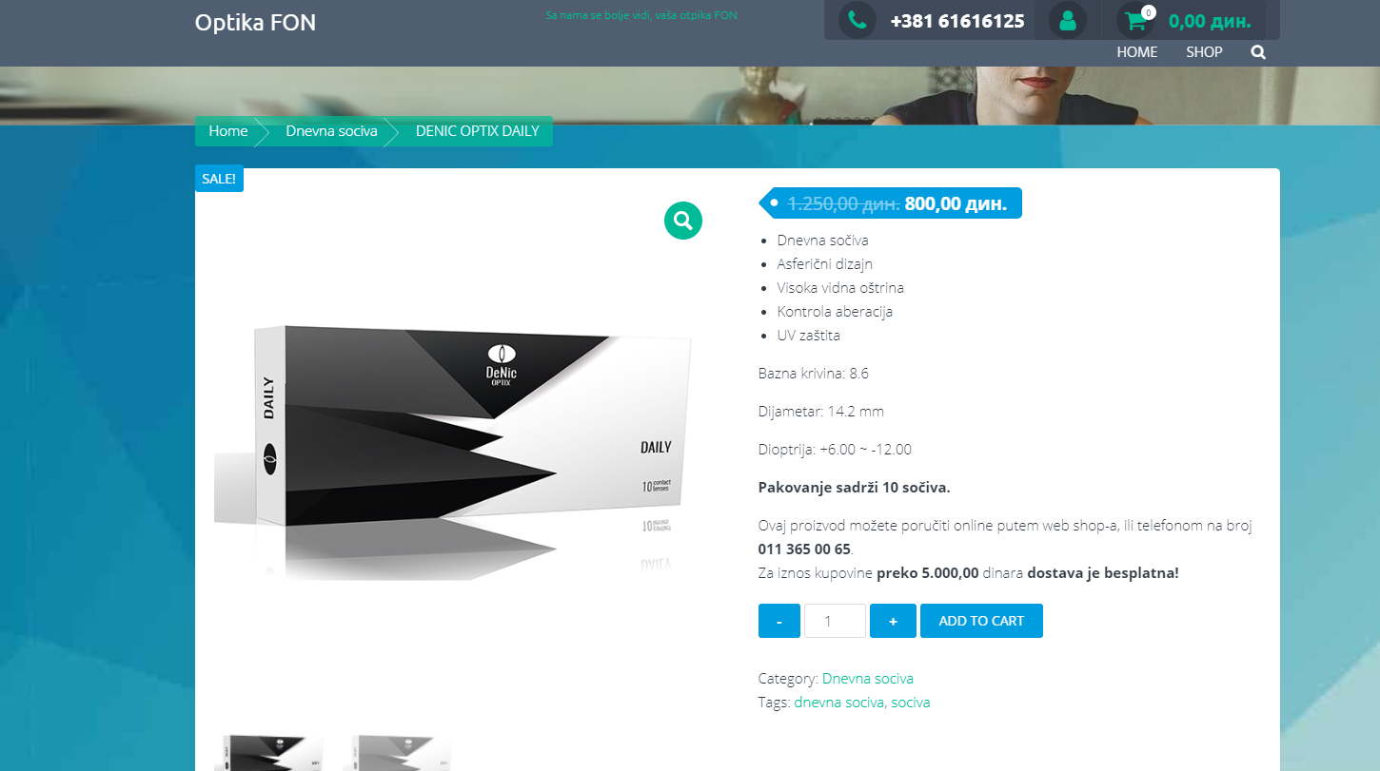

1. Obraditi bar jednu porudžbinu.

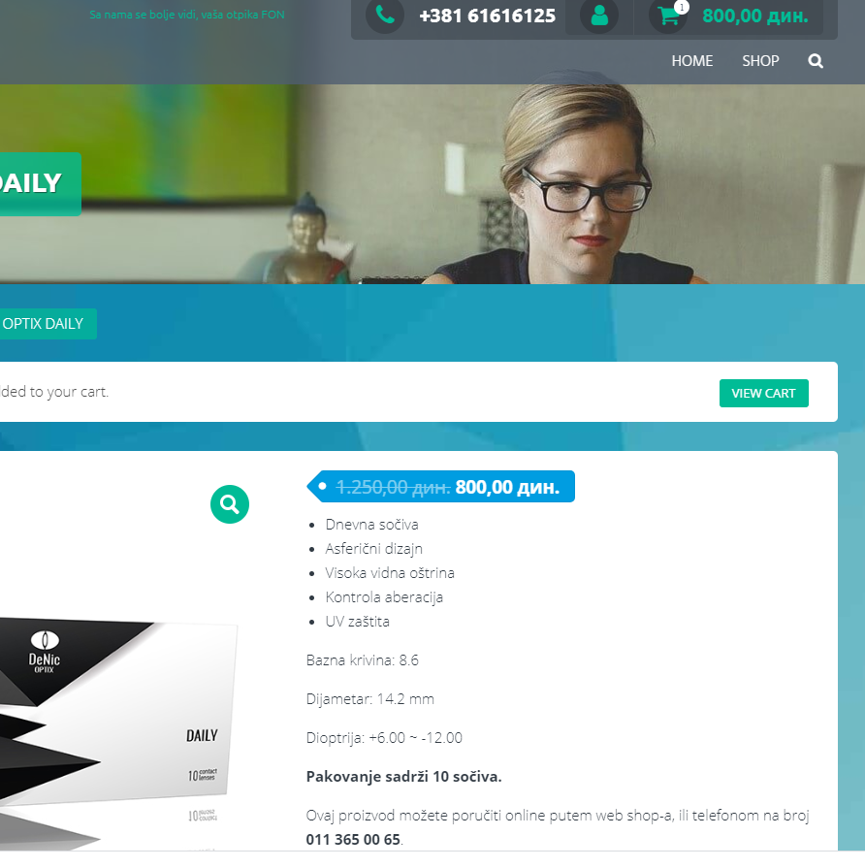

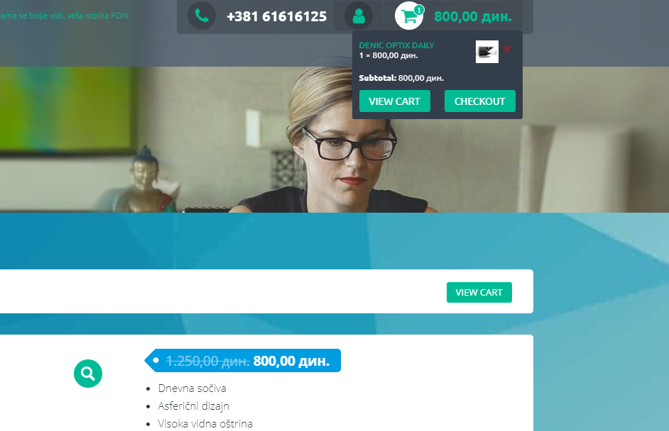

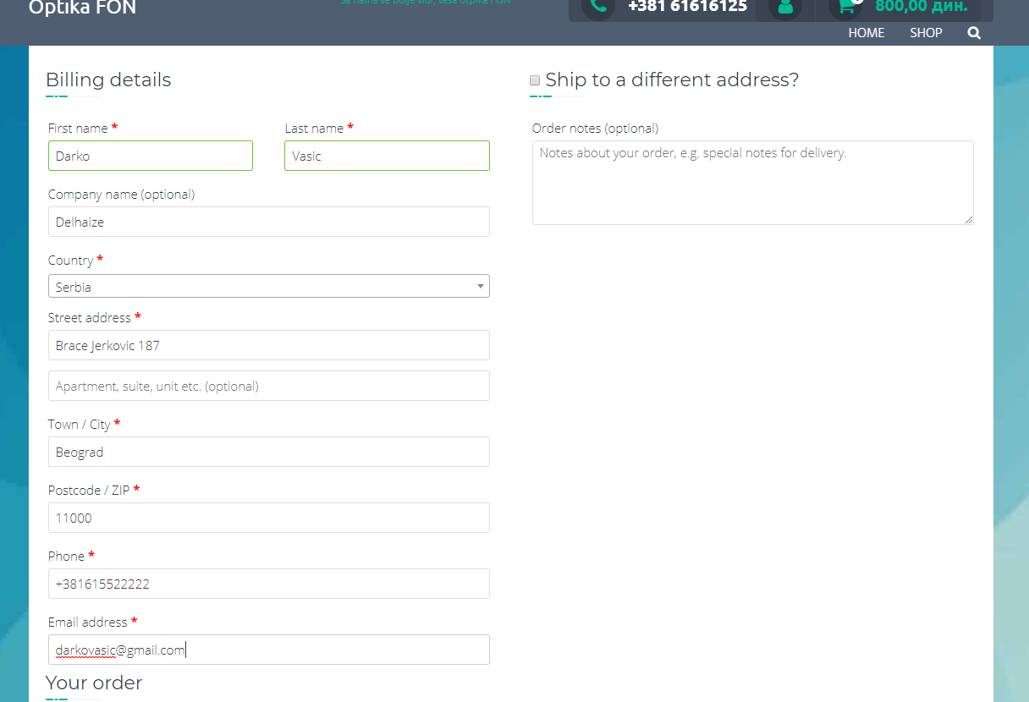

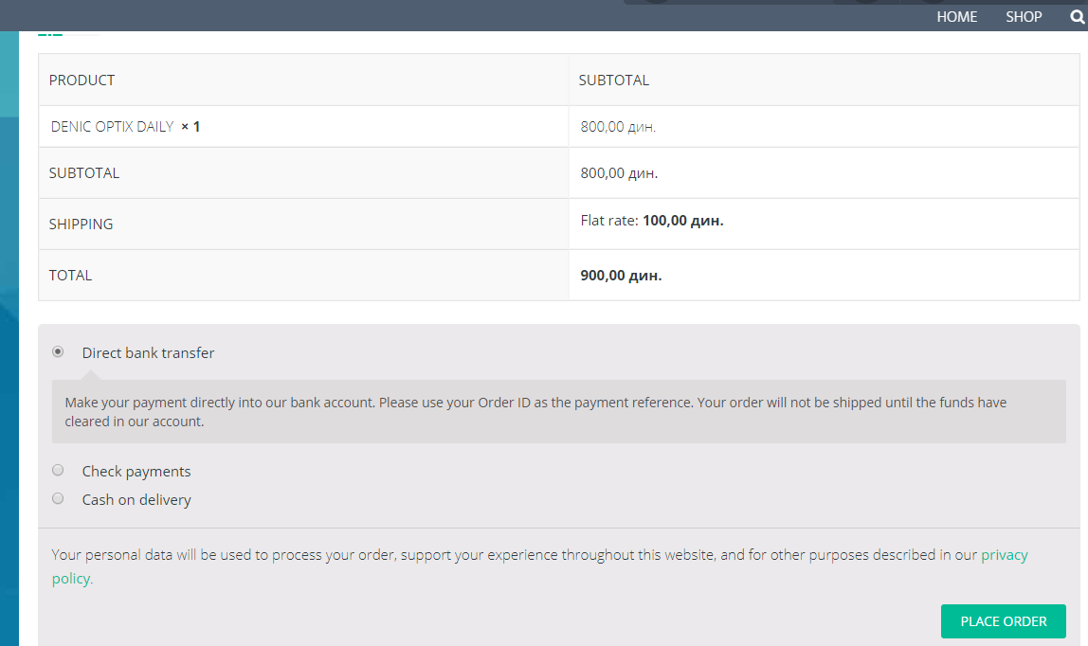

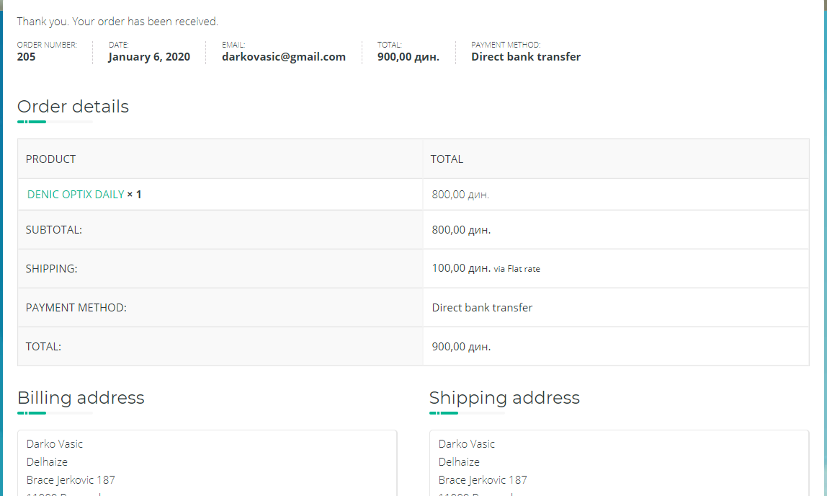

1. *WordPress (plugin) (2 poena)*

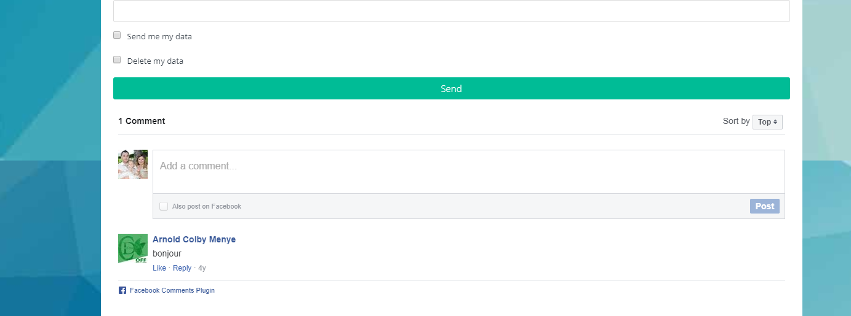

Mi smododaliwordpress plugin facebook comments

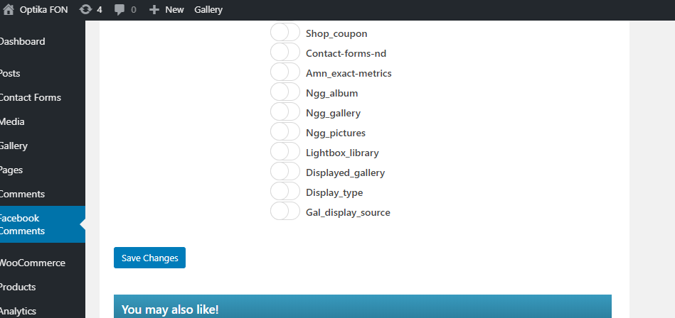

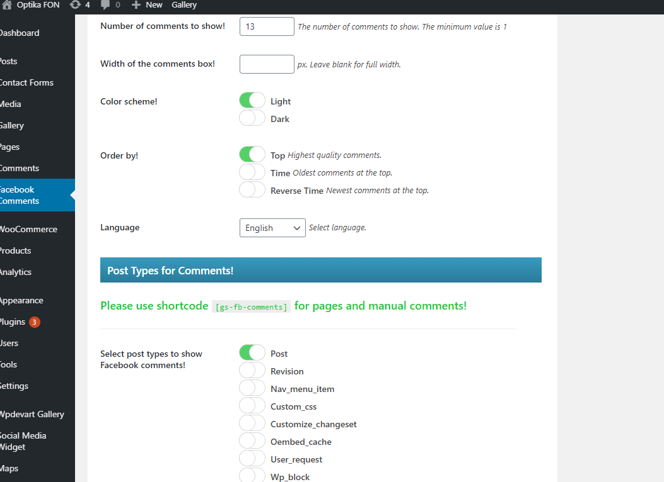

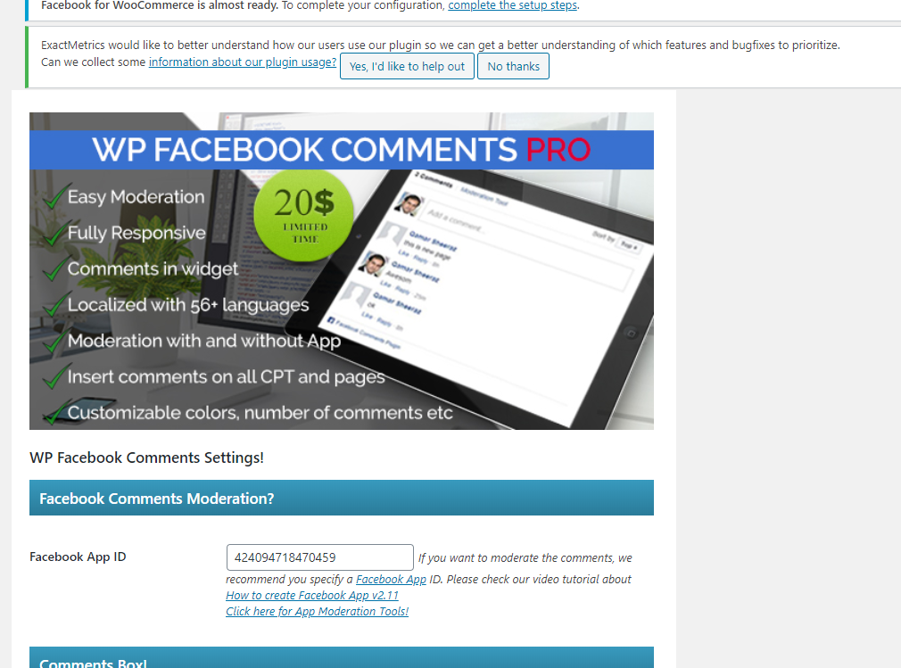

VP Social Comments omogućavaljudima da komentarišusadržajnavašojveblokacijikoristećisvoj Facebook nalog. Ljudimogu da odaberu da dele aktivnostkomentarasasvojimprijateljima (iprijateljimasvojihprijatelja) takođenaFacebooku. Takođemožete da modifikujetekomentarekoristeći Facebook alate.

